**Работа учителей гимназии №13 с одаренными детьми, проявившими интерес к научным исследованиям.**

В гимназии налажена работа по наставничеству по направлению «учитель-ученик».

Данная работа ведется по проектной деятельности с обучающимися, проявившими интерес к научным исследованиям, где педагоги курируют своих воспитанников, работающих над своими исследовательскими проектами, на протяжении нескольких лет.

Попова Наталья Александровна, учитель биологии, уже третий год занимается с Болатчиевым Умаром, учеником 11 «А» класса. Юноша с 9 класса занимается исследовательской работой по экологии, занимает призовые места из года в год на муниципальном и региональном этапах ВсОШ. Со своим проектом «Лишайники- белые индикаторы чистоты» он ездил в «Смену», принимал участие в проекте «Наследия народов России».

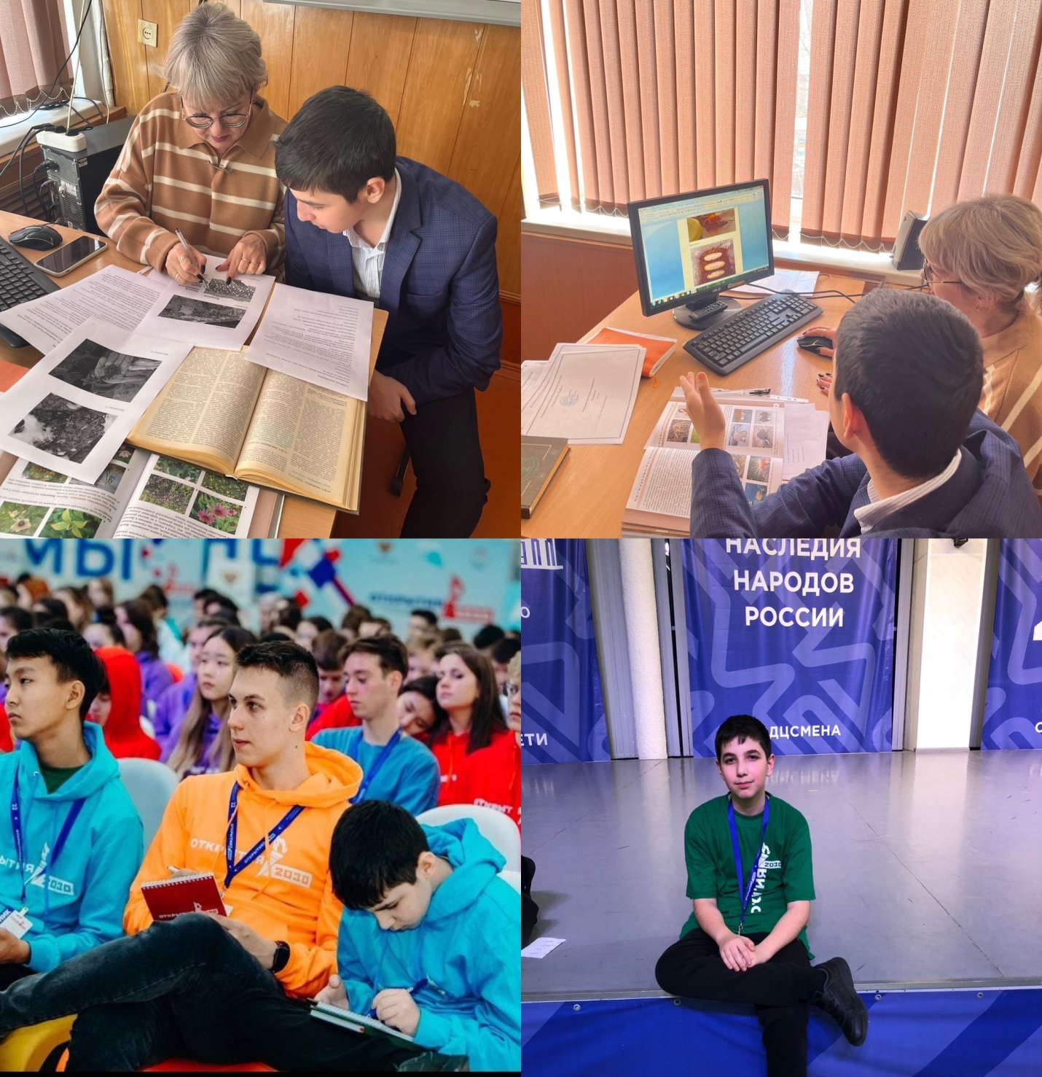

Мирошниченко Лариса Юрьевна, учитель ИЗО и труда (технологии), вместе со своим учеником Цабрия Никитой в апреле 2024 года была в г.Москва на заключительном этапе ВсОШ. Он защищал свой «Электролизер» перед высокой комиссией, которая порекомендовала ему усовершенствовать изобретение, показать преимущества. Сейчас юноша работает над своим проектом. Десятиклассник уверен, что справится с поставленной перед ним задачей.

